Giao diện chính kiểu vậy

Anh có thể sửa bố cục cho phù hợp

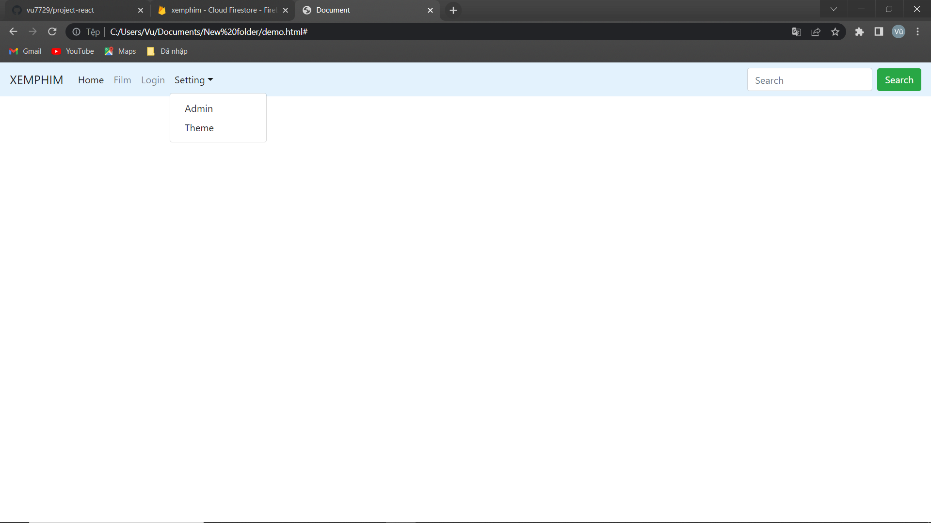

Giao diện admin

Giao diện quản lý giống mẫu ở link dưới ạ.

Có chức năng thêm , sửa , xóa

[Website XEM PHIM TRỰC TUYẾN đầy đủ chức năng và báo cáo – Sàn giao dịch source code, chia sẻ mã nguồn hàng đầu cho lập trình viên (codedoan.com)](https://codedoan.com/san-pham/website-xem-phim-truc-tuyen-day-du-chuc-nang/?fbclid=IwAR1W-bSM6ilcEgc2Eiir7zWtlXCDw1LRTyfru8KEkMRahIfFM9ijY32AgP0&mibextid=Zxz2cZ)

Có hai chế độ: dark mode, light mode

Tắt đèn khi xem phim

Phần đăng nhập

+ Đăng nhập bằng gg, fb, hoặc đăng kí tk và đăng nhập